Sociedade Espiritualista Mata Virgem

Curso de Umbanda
Águas

Sua utilidade é variada. Serve para os banhos de amacis, para cozinhar, para lavar as guias, para descarregar os maus fluídos, para o batismo. Dependendo de sua procedência (mares, rios, chuvas e poços), terá um emprego diferente nas obrigações.
A água poderá concentrar uma vibração positiva ou negativa, dependendo do seu emprego.

A Água é um fator preponderante na Umbanda. Ela mata, cura, pune, redime, enfim ela acha-se presente em todas as ações e reações no orbe terráqueo, basta exemplificar com as lágrimas, que são água demonstrando o sentimento, quer seja positivo ou negativo.
Sabemos que três quartas partes do globo, do planeta que habitamos, são cobertas por água; 86,9% do corpo humano é composto de água ou carboidratos; mais ou menos 70% de tudo que existe na Terra leva água, tornando-se desta forma o fator predominante da vida no Planeta. Por esta razão, ela é utilizada na Quartinha, no copo de firmeza de Anjo de Guarda.

Ás vezes, um guia indica: Coloque um copo com água do mar ou água com sal atrás da porta.

Qual é o porquê disto?
Por que a água tem o poder de absorver, acumular ou descarregar qualquer vibração, seja benéfica ou maléfica. Nunca se deve encher de água, o copo até a boca, porque ela crepitará. Ao rezar-se uma pessoa com um copo de água, todo o malefício, toda a vibração negativa dela passará para a água do copo, tornando-a embaciada; caso não haja mal algum, a água ficará fluidificada. Nunca se deve acender vela para o Anjo da Guarda, para cruzar o terreiro, para jogar búzios, enfim, sem ter um copo de água do lado. A água que se apanha na cachoeira, é água batida nas pedras, nas quais vibra, crepita e livra-se de todas as impurezas, assim como a água do mar, batida contra as rochas e as areias da praia, também acontece o mesmo, por isso nunca se apanha água do mar quando o mesmo está sem ondas.

A água da chuva, quando cai é benéfica, pura, porém, depois de cair no chão, torna-se pesada, pois atrai à si as vibrações negativas do local.
Por esse motivo nunca se deve pisar em bueiros das ruas, porque as águas da chuva, passando pelos trabalhos nas encruzilhadas, carregam para os bueiros toda a carga e a vibração dos trabalhos; convém notar que os bueiros mais próximos da encruzilhada são os mais pesados, porém não isenta de carga, embora menos intensa, os demais bueiros da rua.

A importância da água pode ser traduzida numa única palavra: ”VIDA!”
Sem água (COABA) a vida é impossível.
A Água está presente em praticamente todos os trabalhos de Umbanda, e sua função é importantíssima.
Por seu poder de propiciar vida ela atrai a vida à sua volta, seja material ou Espiritual.
As águas utilizadas para descarrego, têm funcionamento parecido com a fumaça, sendo que a fumaça carrega as energias consigo similar ao vento, e a água absorve estas energias.
As águas em copos nas obrigações significam energia vital, e nos copos junto às velas de Anjo da Guarda ou atrás das portas de entrada, têm a finalidade de atrair para si as energias que por ali passam, atraídas pela Luz ou passando pela porta.
Os copos de água utilizados para estes fins (Anjo de Guarda ou atrás das portas) devem ser descarregadas pelo menos de 7 em 7 dias, pois senão ficarão saturadas e perderão seu poder de absorção. Esta descarga deve ser feita em água corrente (na pia com a bica aberta, por exemplo), pois simboliza movimento, necessário para transportar as energias absorvidas por ela.

Conhecemos e fazemos uso em rituais de água de procedência de dez campos sagrados.

Rocha | Água detida em saliências nas rochas. Ligada a Xangô - entre suas funções, traz força física, disposição, boa-vontade, sabedoria.
Mar | Ligada a Iemanjá - imã de energias negativas, anti-séptico e cicatrizante, fertilidade, calma.
Mina | Ligada a Oxum e Nanã - força, vitalidade - é a mais indicada para se utilizar nas quartinhas e em assentamentos de anjo-de-guarda.
Mar Doce | Encontro de rio e mar. Ligada a Ewá - trato do corpo sentimental, humor, bom senso e independência.
Chuva | Ligada a Nana e Oxum - excelente função de limpeza e descarrego.
Cachoeira | Ligada a Oxum e Xangô - sentimentos, afeto, força de pensamente, alegria, jovialidade.
Rio | Ligada a Oxum (na correnteza) e a Obá (nas margens) - determinação, bons pensamentos.
Poço | Ligada a Nanã - resistência, sabedoria.
Lagos e Lagoas | Ligada a Oxumarê - inventividade, imaginação.
Orvalho | Recolhido das folhas, ao alvorecer do dia. - Ligado a Oxalá - calma, paciência, fecundidade.
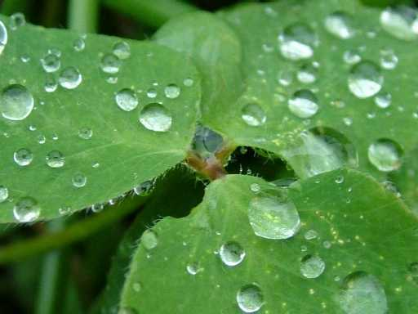
Todas podem ser utilizadas em banhos, assim além de portadoras de seus próprios axés, serve de veículo para o axé dos demais componentes do banho.
Em especial, a mayonga é feita usando-se sete destas águas, dependendo do Orixá da Iaô, e no assentamento de Oxalá da casa, enche-se o pote (quartilhão, porrão...) com todas as dez águas citadas.
Estas águas devem preferencialmente ser recolhidas e armazenadas, utilizando-se potes de louça branca virgem, e só utilizadas para esse fim, por filhos de Oxalá ou Iabás.
Algumas águas não podem e não devem ser armazenadas por muito tempo, "água parada apodrece”.

As águas e os orixás femininos (Candomblé)
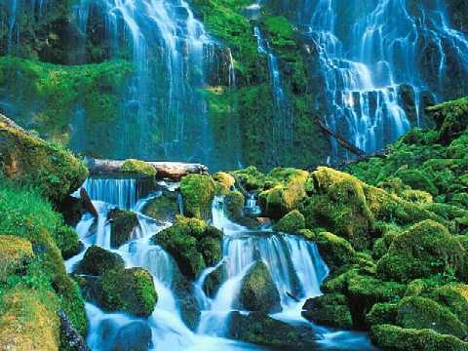
A água é muito utilizada nas casas de Candomblé. Em muitos ritos ela aparece tendo um significado muito importante, desde o rito do padê, até o ritual das águas de Oxalá.
Colocar água sobre a terra significa não só fecundá-la, mas também restituir-lhe seu sangue branco com o qual ela alimenta e propicia tudo que nasce e cresce em decorrência, os pedidos e rituais a serem desenvolvidos. Deitar água é iniciar e propiciar um ciclo. As águas de Oxalá pelas quais começa o ano litúrgico yorubá tem precisamente este significado.
É comum ao se chegar a uma entrada de uma casa de Candomblé vir uma filha da casa com uma quartinha com água e despejar esta água nos lados direito e esquerdo da entrada da casa. Este ato é para acalmar Exu e também para despachar qualquer mal que por ventura possa estar acompanhando esta pessoa. Neste caso, a água entra como um escudo contra o mal.
Entre os orixás femininos, destacamos aqui Nana que está associada à terra, à lama e também às águas. Nana no antigo Daomé, é considerada como o ancestral feminino dos povos fons.
Outro orixá feminino associado à água é a orixá Oxum. Oxum tem toda a sua história ligada às águas pois, na Nigéria, Oxum é a divindade do rio que recebe o mesmo nome do orixá.
Oiá ou Iansã, divindade dos ventos e tempestades, também está ligada às águas, pois na Nigéria Oiá é dona do rio Niger, também chamado pelos yorubás de Odò Oyá ou "Rio de Oiá".
Não diferente dos demais orixás femininos, Iemanjá também está muito ligada às águas. É o orixá que em terra yorubá é patrona de dois rios: o rio Yemonja e o rio Ogun – não confundir com o orixá Ogum, Deus do ferro. Daí Yemanja estar associada à expressão Odò Iyá, ou seja, "Mãe dos Rios".
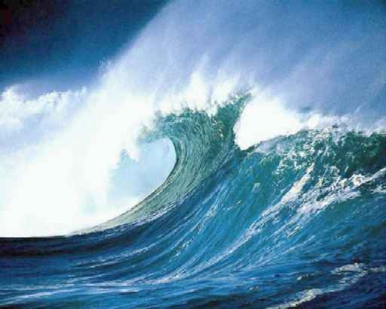
Resumindo, a água é um elemento natural aos orixás femininos. Não só dentro do culto de Candomblé, mas como em toda a vida, ela é de suma importância pois, como é dito, a água é o princípio da vida.

Você Aprendeu:
Qual a utilização da água na Umbanda. As diversas “águas” classificadas por seu significado litúrgico. A ligação dessas águas com os orixás. As propriedades de cada uma destas Águas.

